面试题100答案
一 雪碧图（图片精灵CSS Sprites） 2
1 CSS Sprites原理 2
2 CSS Sprites优点 2
3 CSS Sprites缺点 3
4 常见应用场景 3
5 示例见《cssSprites.html》 3
二、 Font+HTML/CSS添加小图标 3
1 font+html/css添加小图标原理： 3
2 font+html/css添加小图标优点： 3
3 font+html/css添加小图标步骤： 3
4 《小图标字体编码和样式索引表.html》用法 6
5 font+html/css示例见《fontIcon/fontHtml.html》和《fontIcon/fontCss.html》 7
三、 百叶窗 8
1 百叶窗原理： 8
2 创建百叶窗效果步骤： 8
3 百叶窗效果示例见《百叶窗效果》 10

一 雪碧图（图片精灵CSS Sprites）

1 CSS Sprites原理
CSS Sprites其实就是把网页中一些背景图片整合到一张图片文件中，再利用CSS的“background-image”，“background- repeat”，“background-position”的组合进行背景定位，background-position可以用数字能精确的定位出背景图片的位置。

2 CSS Sprites优点
利用CSS Sprites能很好地减少了网页的http请求，从而大大的提高了页面的性能，这也是CSS Sprites最大的优点，也是其被广泛传播和应用的主要原因；
CSS Sprites能减少图片的字节，曾经比较过多次3张图片合并成1张图片的字节总是小于这3张图片的字节总和。

3 CSS Sprites缺点
缺点就是麻烦和自适应页面可能存在错位问题：
3.1 合并时麻烦
3.2 修改图片时麻烦
3.3 获取某张图片时麻烦，需要精准计算位置
3.4 响应式布局可能存在错位或断层问题。

4 常见应用场景
4.1 适合固定小图标
将应用中的中多张菜单分类小图标、按钮背景图片等合成为一张大图。
4.2 菜单小图标的更佳使用方案是CSS font。
4.3 不适合经常变动的大图片
5 示例见《cssSprites.html》

- Font+HTML/CSS添加小图标

1 font+html/css添加小图标原理：
利用Font+HTML/CSS添加小图标像写文字一样简单，不需要引入图片格式文件，只需要手写需要的图片对应的编码或样式即可

2 font+html/css添加小图标优点：
Font+HTML/CSS将会做到，小巧的体积、更快的加载速度、任意改变颜色和尺寸，完美的兼容性，是在网页中画小图标的最佳方案。

3 font+html/css添加小图标步骤：
3.1 下载css样式和font字体
随便找一个提供Font+HTML/CSS生成小图标方案的网站比如https://icomoon.io/#icons-icomoon
http://fontawesome.io/#modal-download
3.2 引入css样式
<link rel="stylesheet" href="css/basic.css">
<link rel="stylesheet" href="css/demo.css">
3.3 添加font图标
3.3.1 打开选择图标页面https://icomoon.io/app/#/select
选择第一个图标，Seletion数量变成1,点击右下角Generation Font.
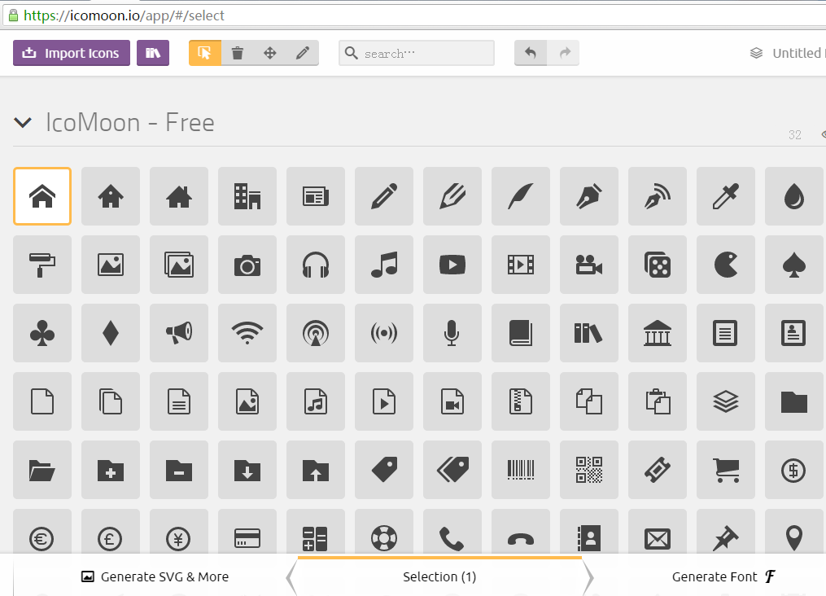
3.3.2 生成图标字体
点Get code
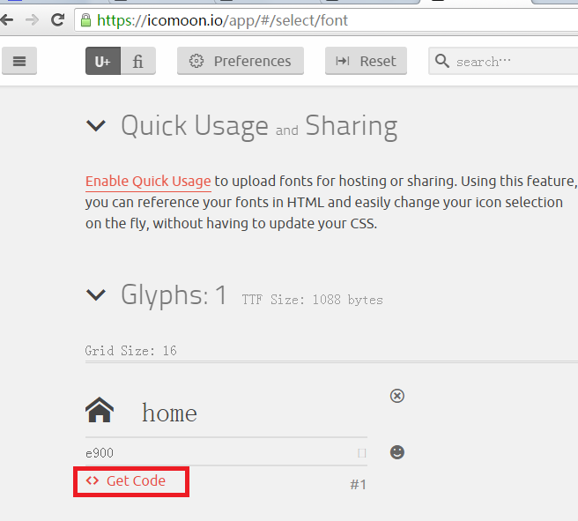
复制图标字体编码”&#xe900;”或者样式名”icon-home”
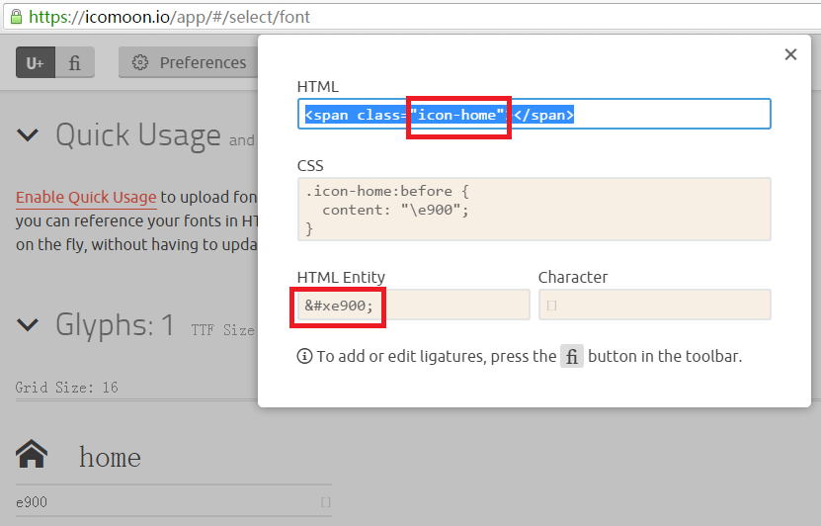
3.3.3 复制图标字体对应的编码，一共7位字符，前3位字符固定为&#x,后4位为16进制数字。Home首页菜单图标，最后一个对应的font图标编码为&#xe900;
注意：红色方框内的closs=”icon”为默认必填项，icon-home和&#xe900;二者必填其一。
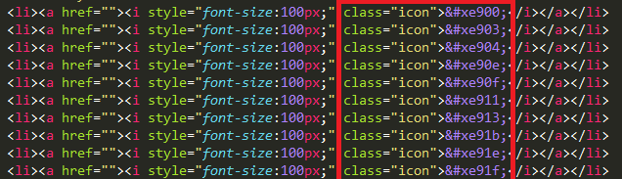
3.3.4 也可以不写编码，只写样式class=”icon icon-home”。
注意：第二个样式名”icon-home”每个图标都不同，查看帮助文档可以查找每个图标对应的样式名称。
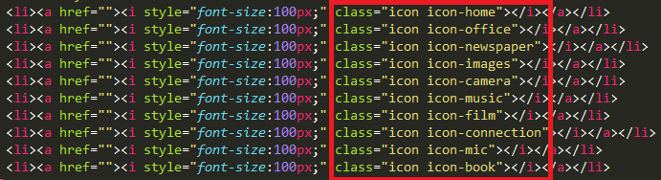
3.4 打开网页测试添加的Hone图标是否成功
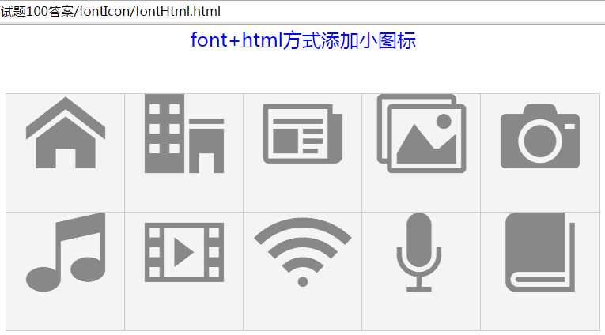

4 《小图标字体编码和样式索引表.html》用法
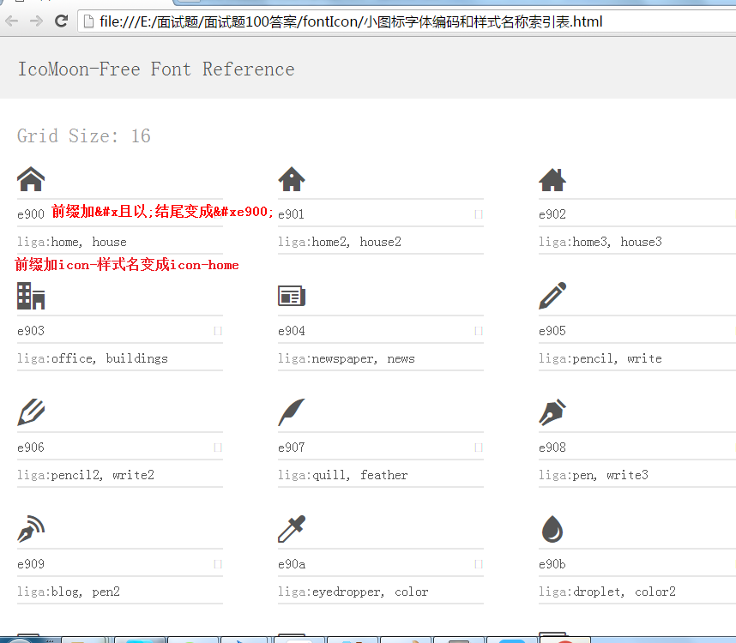

5 font+html/css示例见《fontIcon/fontHtml.html》和《fontIcon/fontCss.html》

- 百叶窗

1 百叶窗原理：
利用cssSrpite原理，通过背景图片定位将一张大图打碎再以拼图方式完整显示，设置定时器陆续显示图片的不同部分。
1.1 行的百叶窗效果，按行设置定时器，每一行在同一时刻开启定时器，下一行间隔一段时间再开启定时器。
1.2 列的百叶窗效果，按列设置定时器，每一列在同一时刻卡其定时器，下一列间隔一段时间再开启定时器

2 创建百叶窗效果步骤：
2.1创建一个与背景图片等宽等高的DIV.
#div{position: relative; width: 1200px; height: 500px; margin: 30px auto; background: #ccc; }
<body>
<div id="div"> </div>
</body>
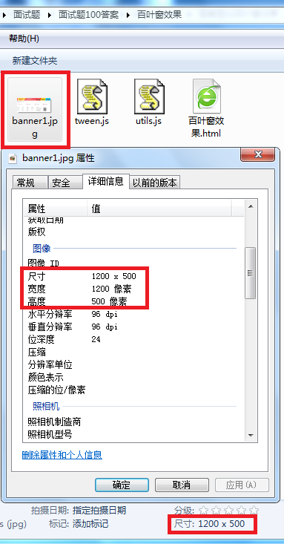
2.2 在大div内创建rows行*cols列个小div，并将每个小div都添加同一张背景大图，默认隐藏全部背景图片。
若图片尺寸不合适可以在线用美图秀秀微调，比如将1212*477修改为1200*500。
由于我选用的背景图片已调整为1200*500像素，宽高正好都能被100整除，可以100*100像素为最小单位。则rows=500Pix/100px=5， cols=1200px/100px=12。
#div div{ position: absolute; background: url("banner1.jpg") no-repeat; }
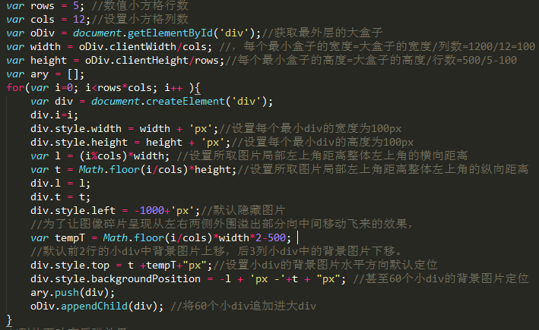
2.3 添加动画效果显示背景图片
i%cols*200表示每一列的定时器同时开启，后面一列延后200ms开启。进而实现百叶窗效果，一列列依次显示。
修改条件为Math.floor(i/cols)*200则表示每一行的定时器同时开启，后面一行延后200ms卡其，进而实现行的百叶窗效果，一行行依次显示
每一个小方格上的图像片段，800ms完成加载
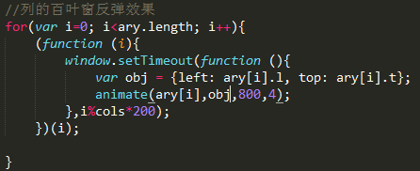

3 百叶窗效果示例见《百叶窗效果》

